Page de garde a faire ici

I - Introduction

1) Présentation du document

Ce document est le dossier de conception du projet "B1N-HER0" qui consiste en la réalisation d’un jeu de type Takuzu (ou Binero) en Ruby et GTK+. Ce document a pour objectif de décrire précisément l'architecture du projet ainsi que les outils et technologies utilisés pour le réaliser.
Ce document fait référence au cahier des charges du projet qui définit les besoins du client, les fonctionnalités, ainsi que les contraintes imposées du projet.

2) Contexte

Ce document explicite l'architecture, les renseignements techniques ainsi que les contraintes à prendre en compte lors du développement de l'application.
Il va définir la conception du produit afin qu’il soit conforme au cahier des charges et cohérent par rapport aux attentes du client.

3) Portée du document

Ce document est destiné :
- A l’équipe de développement lors de la phase d’implémentation
- Aux professeurs évaluant notre projet (également clients dans le cadre de ce projet)
Il servira également pour évaluer le produit final.

II - Environnement et outils de développement

1) Technologies utilisés pour l’implémentation

- Ruby en version 1.9.3 et supérieure
Ruby est un langage de programmation interprété open source et tout objet. Il a été créé en 1995 par Yukihiro Matsumoto. Ce projet utilisera ce langage pour la base du programme. Dans notre projet, nous travaillons avec la version 1.9.3 et supérieure qui permet d’implémenter GTK+ en version 3.

- Librairie graphique GTK+ 3
The Gimp ToolKit (GTK) est un ensemble de librairie multiplateforme gratuite écrit en langage C pour créer des interfaces graphiques utilisateur. GTK+ est une librairie simple d’utilisation et compatible avec de nombreux langages tels que Ruby, Java, C++, Perl, Python etc..
Nous utiliserons la version 3 qui permet de faire des transitions avec une syntaxe CSS, gestion de la transparance, et plus encore.

- SQLite
Nous utiliserons également la libraire SQLite écrite en C qui propose un moteur de gestion de base de données relationnelle accessible par le langage SQL. L’avantage d’SQLite est son intégration directement en local à la différence d’un SGBD qui requiert une mise en place assez complexe au niveau serveur et client. Il nous servira à enregistrer nos données après extinction du programme et à les récupèrer lors du démarrage tel que les sauvegardes, classements, options, statisques etc..

2) Environnements de développements

- Sublime Text
Ce logiciel est un éditeur de texte écrit en Python, multiplateforme et gratuit en utilisation non commerciale. Il supporte de nombreux modules et langages pour s’adapter à l’utilisateur. Il comprend également de nombreux raccourcis clavier et fonctionnalités permettant de coder plus rapidement.

- GitHub
C’est une plateforme de gestion de versions basée sur Git permettant de travailler en collaboration dans le cadre d’un projet. Il permet de gérer l’historique des versions de fichiers, les modifications apportées et permet de partager plus facilement les fichiers entre l’équipe de développement.

- Trello
Ce site gratuit permet d’organiser facilement les taches en différentes parties tels que l’interface graphique, documentation, gestion des données … appelés boards. Il permet ensuite de séparer les tâches en différentes colonnes (par exemple a faire, en cours, fini) et de les glisser-déposer entre ces colonnes via la souris. Ensuite on peut affecter chaque tâche à des membres de l’équipe et mettre une date au plus tard.

3) Autres

- RubyDoc
Le Ruby Document Format est un langage de balisage qui se met dans le code source Ruby afin de générer une documentation propre sous la forme d’une page HTML.

III - Architecture du projet

1) Conception générale du projet

Nous avons choisi d'appliquer le patron MVC (Modèle-Vue-Contrôleur), afin d'avoir une structure solide et modulable pour le projet. Son fonctionnement suis le schéma suivant :

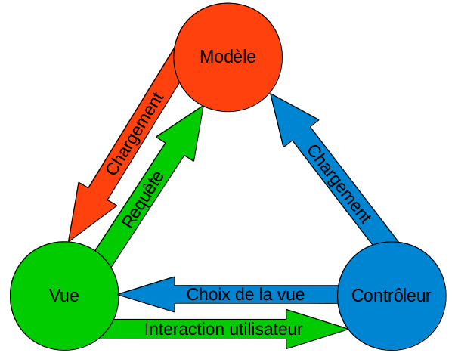

Figure 1 : Fonctionnement du modèle MVC

2) Diagramme de classe

3) Schéma de navigation

Ce schéma représente par des liens les accès entre les différents menus et interfaces de l’application.

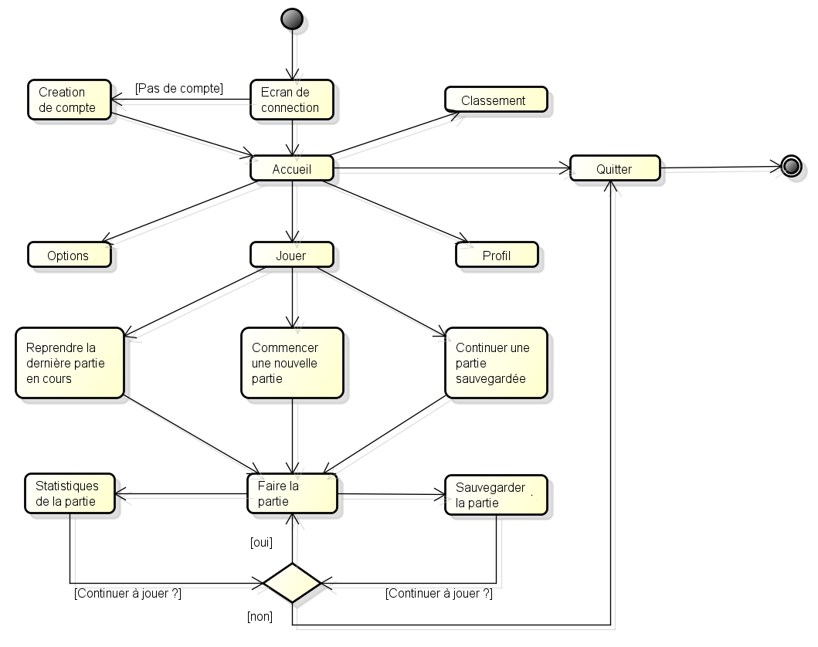
Figure 3 : Schéma de navigation de l’application

